Освоение курса “Ядерная физика” с использованием возможностей
ИИП “КМ-Школа”
Акимова Е.А., методист МОУ ДПОС "Центр медиаобразования" г. Тольятти

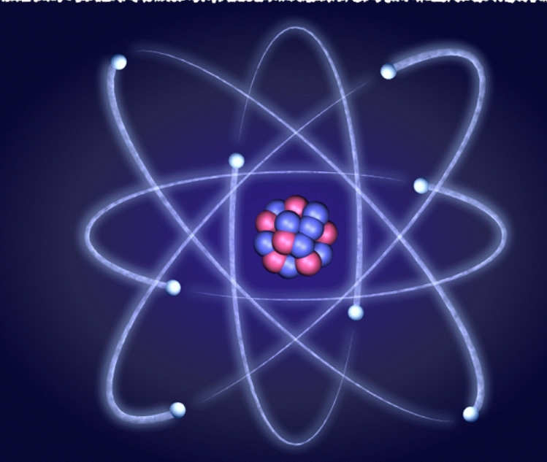
Согласно «Концепции модернизации российского образования на период до 2010 года» школьное образование вступило на новый этап своего развития. Введение профильного обучения и набирающая темпы информатизация образования предполагают глубокие изменения, как всего школьного, так и физического образования. В этой связи возникает необходимость в обеспечении педагогов методическими материалами, соответствующими современным тенденциям в образовании, учитывающими идею личностно ориентированного обучения и использования информационных технологий. На практике зачастую изложение учебного материала сводится к догматическим сообщениям фактов. Вследствие этого снижается интерес учащихся к теме «Ядерная физика. Низкое качество знаний учащихся по теме «Ядерная физика» анализом результатов Единого государственного экзамена. Большинство учителей физики, связывают это и с недостаточной наглядностью изучаемых процессов.
В кабинетах физики общеобразовательных учреждений в последние годы значительно расширился набор средств информационных технологий (СИТ), применяемых учителем в учебно-воспитательной работе. СИТ в обучении постоянно совершенствуются в соответствии развитием науки и техники. Широкое применение СИТ - одна из закономерностей, характеризующий учебно-воспитательный процесс по физике на современном этапе информатизации общества.
Анализ зарубежного опыта по применению средств новых информационных технологий (СНИТ) в обучении физики весьма противоречив. С одной стороны, делается значительный упор на использование новейших компьютерных и видео-технологий, с другой - практически отрицается плавный переход от традиционных технологий обучения физике к обучению с применением новейших информационных средств. В отличие от зарубежной методики, российская придерживается принципа преемственности, обеспечивающего плавный переход от традиционных методов обучения физике к технологиям обучения, базирующимся на использовании новых информационных технологий. Согласно отечественным технологиям обучения, главной фигурой учебно-воспитательного процесса остается учитель, перераспределяются лишь его функции, усиливается роль учителя в организации учебно-воспитательного процесса.
Эффективность применения информационных технологий в обучении физике во многом зависит от того, насколько методически грамотно и педагогически оправдано их включение в структуру учебно-воспитательного процесса. В каждом конкретном случае учителю физики приходится самостоятельно определять, с какой целью и как использовать СНИТ на занятиях, для решения каких образовательных и воспитательных задач он обращается к тому, или иному виду СНИТ, какой педагогический результат надеется получить.

Основные цели школьного курса ядерной физики
- Освоение теоретических знаний по курсу «Ядерная физика»

- Овладение умениями применять полученные знания для объяснения природных процессов, принципа действия современных реакторов и приборов для регистрации элементарных частиц, для решения задач по данному курсу физике.
- Развитие познавательных интересов, интеллектуальных и творческих способностей, навыков самостоятельной работе с информацией, использование информационных технологий для моделирования физических процессов.
- Воспитание убежденности в том, что все природные процессы возможно объяснить при помощи физики, математически смоделировать физические процессы, уважения к ученым, сделавшим ключевые открытия в данной области науки, патриотических чувств от открытий сделанных российскими учеными и лауреатами Нобелевской премии.
- Применять полученные знания для решения физических задач, для обеспечения безопасности жизни, рационального использования природных ресурсов и охраны окружающей среды.
Гуманитарное назначение физики состоит в том, что она вооружает школьника научным методом познания, позволяющим получать объективные знания об окружающем мире. Знание основ ядерной физике интегрируется с химией, биологией, математикой, историей, астрономией.
Данные цели в полном объеме реализуются при использовании «КМ-школы». «Библиотека электронных наглядных пособий С&М. Физика 7—11», созданное компанией «КиМ» («Кирилл и Мефодий»), — это электронное средство учебного назначения, содержащее набор информационных объектов (1 453), отражающих физические процессы и явления: видеофрагменты — 85 шт., рисунки — 371 шт., анимации — 78 шт., модели — 44 шт., диаграммы, схемы и графики — 53 шт., текстовые описания — 677 шт., формулы — 117 шт., объекты интерактивного взаимодействия и игры — 28 шт. В библиотеке электронных наглядных пособий имеются «Конструктор информационных объектов», «Конструктор презентаций» и «Плеер презентаций».
Конструктор презентаций является основным средством для создания презентаций и представляет собой редактор для формирования наглядных материалов, содержит набор инструментов и сервисов для импорта мультимедиа-объекта через конструктор информационных объектов и редактирования слайдов презентации. Учитель самостоятельно создает из базы данных презентацию к урокам, используя готовые тексты, фотографии, рисунки, анимации, интерактивный эксперимент.
Слайды презентации создаются на основе универсальных шаблонов и представляют собой тематическую группу наглядных материалов, которые могут быть сохранены в индивидуальном портфеле пользователя под любым именем, при этом будет озаглавлен и каждый кадр презентации.
Мультимедиа-библиотека по физике включает компоненты, раскрывающие данную предметную область:
- . реалистический визуальный ряд: фотографии экспонатов, объектов предметной области, портреты ученых; видеофрагменты процессов и явлений предметной области, демонстраций опытов, видеоэкскурсий; объекты виртуальной реальности;
- символьные объекты и деловую графику: схемы, диаграммы, пояснительные тексты, формулы, заголовки и другие элементы, в _{т}ом числе создаваемые пользователем с помощью стандартных приложений;
- синтезированный визуальный ряд: двух-, трехмерные статические и динамические модели, представления воображаемых элементов, объектов, скрытых структур, процессов, явлений предметной области (например, в макро- и микромире, в сверхкоротких или очень больших интервалах времени); объекты интерактивного моделирования.
В помощь учителю даны рекомендации по работе с конструктором информационных объектов, конструктором презентаций и плеером презентаций. Данное ППС (программно-педагогическое средство) принципиально расширяет возможности учителя в выборе и реализации средств и методов обучения, включает четыре основных модуля — Рабочий стол, Хранилище информационных объектов, Конструктор презентаций, Плеер презентаций. ППС не подменяет учителя и не заменяет традиционные печатные учебные пособия, а создает дополнительный информационный канал получения знаний, способствует развитию самостоятельной творческой и исследовательской деятельности учащихся. ППС рассчитано на учащихся 7—11 классов. Синтез мультимедиа-компонентов (текста, звука, видео, анимации и др.), интерактивных форм взаимодействия и компьютерного моделирования обеспечивает возможность восприятия информации на зрительном, слуховом и эмоциональном уровне, что позволяет достичь наилучшего усвоения материала учеником. ППС принципиально расширяет возможности учителя в выборе и реализации средств и методов обучения. Данная программа может быть использована в целях облегчения подготовки и проведения уроков учителем и учениками, как в домашних условиях, так и в условиях школы (лицеи, гимназии и др.), а также для самостоятельной творческой и исследовательской деятельности учащихся.

Возможности применения ИПП «КМ-Школа» на уроках физики.
- Для изучения теоретического материала
«КМ-Школа» оснащена разработанными шаблонами уроков по всем темам курса «Ядерная физика». Уроки можно проводить с использованием проектора или интерактивной доски.
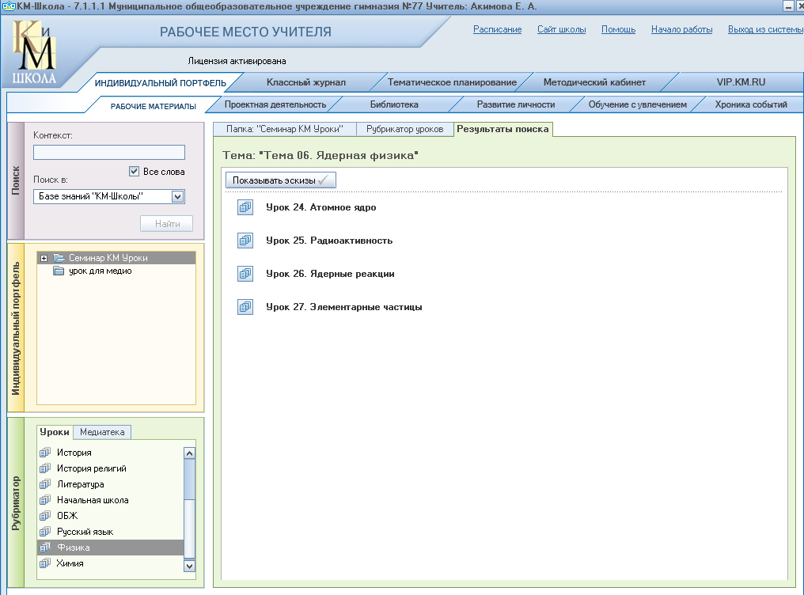

- Для овладения умениями применять полученные знания для объяснения природных процессов, принципа действия современных реакторов и приборов для регистрации элементарных частиц, для решения задач по данному курсу физике.
Принцип наглядности является основополагающим при применении информационных технологий в обучении физике. Принцип наглядности получил свое первоначальное развитие и широкую интерпретацию с XVII в. и до настоящего время остается важнейшим принципом дидактики. Требование реализации наглядности в обучении восходит к временам Яна Амоса Коменского (1592 — 1670) и провозглашено им в «Великой дидактике»: «Поэтому пусть будет для учащихся золотым правилом: все, что только можно, предоставлять для восприятия чувствами, а именно: видимое — для восприятия зрением, слышимое — слухом, запахи — обонянием, подлежащее вкусу — вкусом, доступное осязанию — путем осязания. Если какие-либо предметы сразу можно воспринять несколькими чувствами, пусть они сразу схватывают несколькими чувствами»
У разных людей доминирующим может быть тот или иной вид наглядности в зависимости от индивидуальных особенностей. Обучаемый познает окружающий мир с помощью органов чувств, при этом основными являются слух и зрение. Около 90 % всех сведений об окружающем мире человек получает с помощью зрения, 9 % — с помощью слуха и только 1 % — с помощью других органов чувств. Следует отметить также, что из всех видов памяти у большинства людей более всего развита зрительная, особенно у детей. Недаром говорят: «Лучше один раз увидеть, чем сто раз услышать».
«КМ-Школа» включает в себя демонстрации природных явления, которые рассматриваются в курсе ядерной физики. Визуализация процессов распадов:
Объясняя процесс альфа - распада и бета – распада, сопровождая его показом этого слайдов, преподаватель делает более понятным труднодоступный для школьников материал.

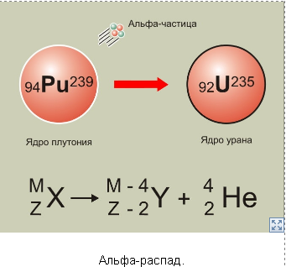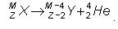

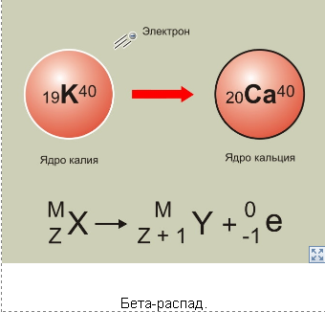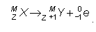
Анимация деления ядер урана.
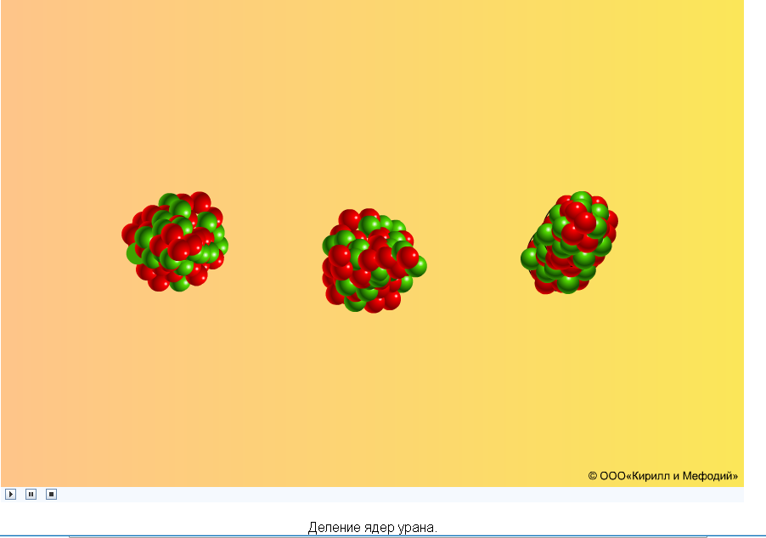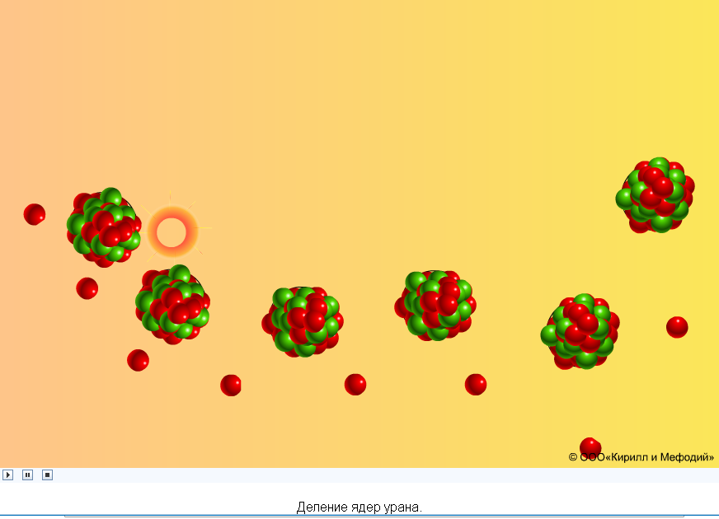
Показ данного фрагмента сопровождается объяснением условий для протекания цепной ядерной реакции:
Цепная реакция деления ядер урана не осуществляется в природном уране, поскольку природный уран на 99,3% состоит из изотопа урана-238 и только на 0,7%из изотопа урана-235. Способность к делению под действием нейтронов, испущенных в процессе деления, обнаруживается только у ядер урана-235. Цепная реакция может развиваться в том случае, если количество урана больше некоторого минимального значения-критической массы.

Демонстрация природы ядерных сил дополняет естественно - научную картину мира:
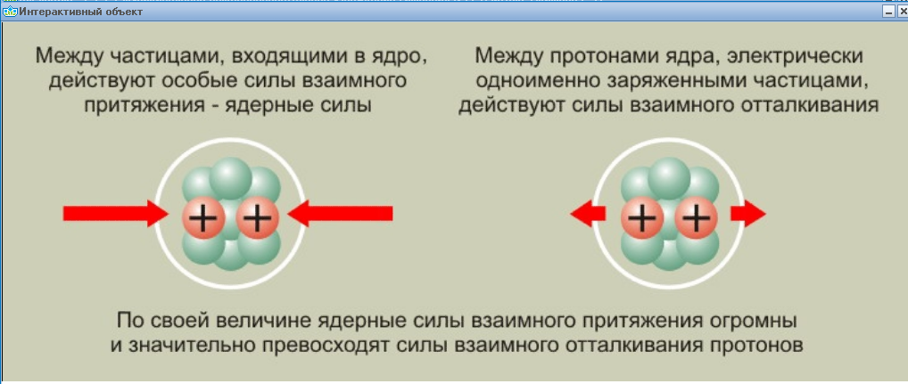

Интерактивный объект демонстрирует особенности строения ядра:
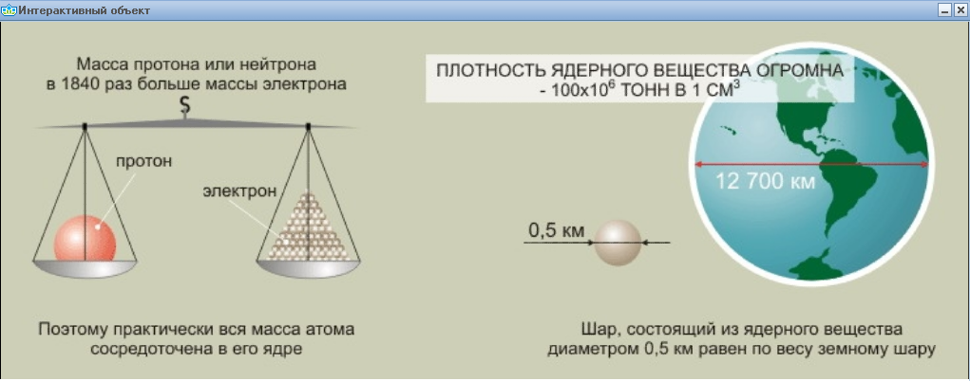

Природа искусственных радиоактивных превращений:
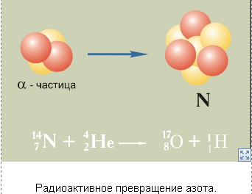

Природа изотопов: Изотопы- атомы одного и того же элемента, имеющие одинаковое число протонов в ядре (зарядовое число) и разное число N нейтронов. Водород имеет 3 изотопа. ₁¹Н-протий (в ядре один протон), ₁²Н-дейтерий (протон и нейтрон), ³ ₁Н-тритий (в ядре протон и 2 нейтрона)
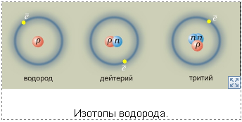

Альфа, бета, гамма излучений:
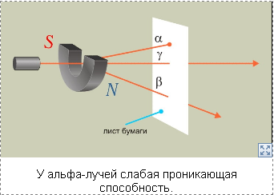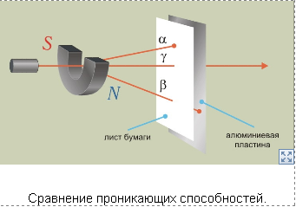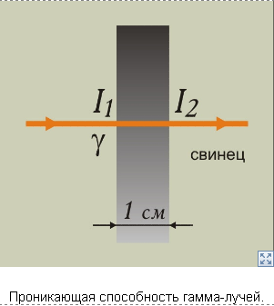

Реакция ядерного синтеза: Основной процесс в звездах, на Солнце.
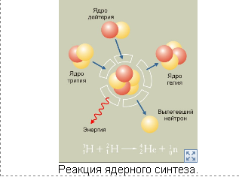

Для демонстраций принципов работы современных приборов «КМ-Школа» имеет интерактивные и видео-объекты:

Схема циклотрона:
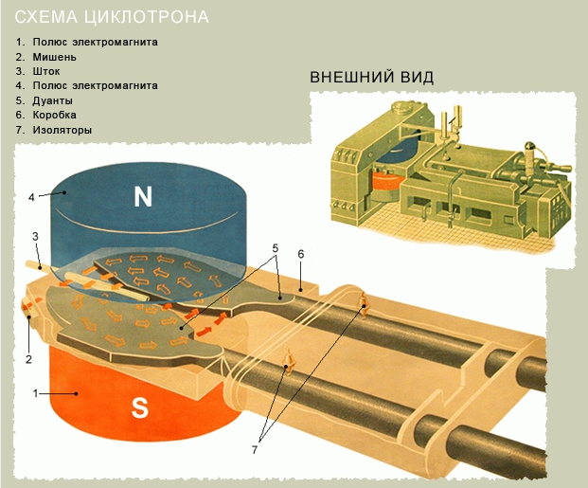
Счетчик Гейгера:
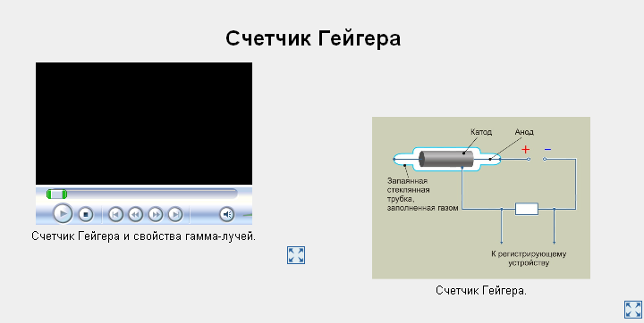
Для проверки знаний в ИПП «КМ-Школа» имеется множество тренажеров и тестов:
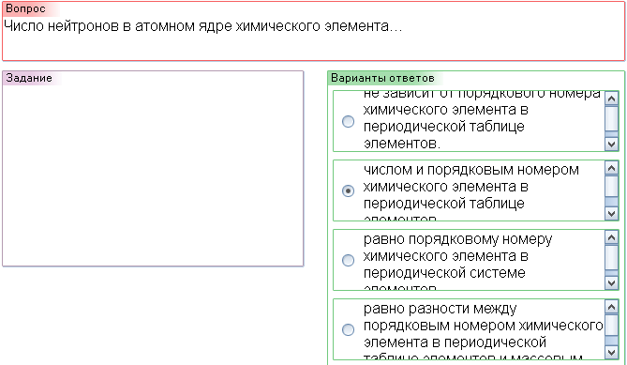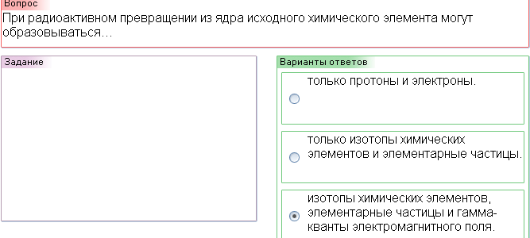

Тренажеры
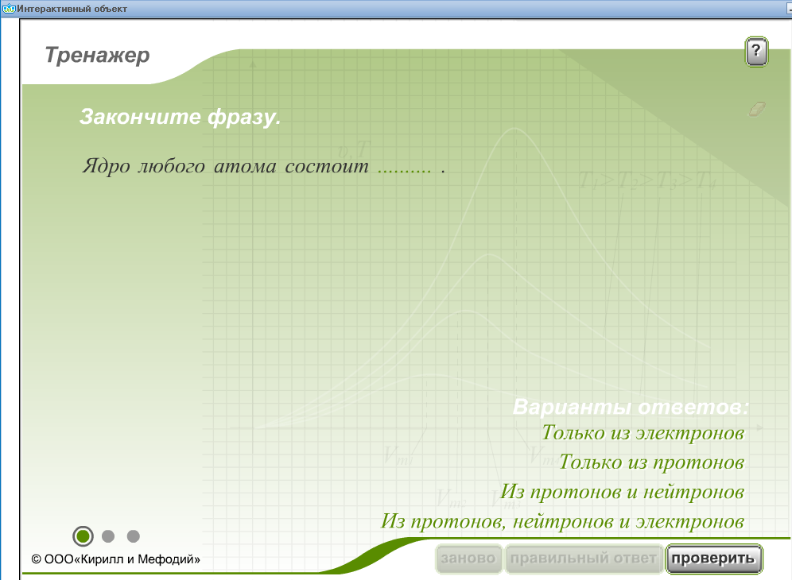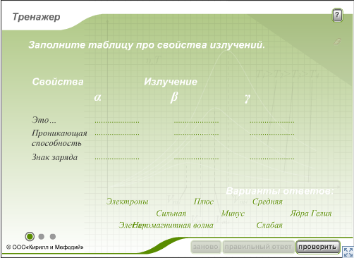
Существенным компонентом СИТ в образовании являются методы непрерывного и интенсивного мониторинга и контроля знаний.
Важнейший элемент мониторинговой системы — тестирование.
Тест — это стандартизированное задание, по результатам которого судят о знаниях и умениях обучаемого. Тесты позволяют в кратчайший срок проверить знания больших групп учащихся, выявить пробелы при изложении учебного материала, применить методы математической статистики для оценки степени его усвоения всеми обучаемыми и т.д.
Разработка тестового контроля включает следующие этапы:
- определение целей тестирования (прогностические связаны с профильной ориентацией учащихся, диагностические — с уровневой дифференциацией обучения, ориентированные на обратную связь);
- отбор и упорядочивание заданий;
- компоновка тестов по блокам;
- апробация;
- проведение тестовых испытаний.
При выборе критериев оценки тестов учитываются мыслительные навыки, которые должны быть получены учащимися в процессе обучения: информационные (узнает, вспоминает); понимания (объясняет, показывает); применения (демонстрирует); анализа (обдумывает, рассуждает); синтеза (комбинирует, моделирует); сравнительной оценки (сравнивает по параметрам).
В процессе усвоения учебного материала обучаемый последовательно достигает четырех уровней усвоения, в зависимости от этого тесты разделяют на четыре уровня сложности:
- первый уровень означает приобретение обучаемым знаний — знакомств, с помощью которых он способен узнавать то или иное явление в ряду ему подобных. Для достижения этого требуется обязательная опора на конкретное явление, информация о котором была представлена в процессе обучения;
- второму уровню соответствуют знания, с помощью которых обучаемый может воспроизводить учебную информацию по памяти;
- третий уровень означает приобретение обучаемым способности решать типовые задачи, используя для этого усвоенные им в процессе обучения способы их решения;
- на четвертом уровне, обозначаемом как уровень трансформации или творчества, обучаемый способен творчески использовать полученные знания, умения и навыки в новых, нетипичных ситуациях.
Тесты, разработанные с учетом уровней усвоения, позволяют оценить качество усвоения.
При составлении тестов должны учитываться следующие требования:
- строгое соответствие источникам информации, которыми пользуются учащиеся;
- простота — каждое задание должно заключаться в требовании от испытуемого ответа только на один вопрос;
- однозначность — формулировка задания должна исчерпывающим образом разъяснять поставленную перед испытуемым задачу, причем язык и термины обозначений, графические изображения и иллюстрации задания и ответов к нему должны быть, безусловно, и однозначно понятными учащимся.
Опыт показывает, что и сами ученики предпочитают тестирование, другим методам контроля знаний, считая его наиболее объективным. Удобно проводить тестирование на компьютере, но при этом требуется начальная подготовка учащегося как пользователя персонального компьютера. Ученик, никогда не работавший с тестами на компьютере, часто допускает ошибки не из-за незнания предмета, а из-за неумения работать с тестами.
Существует две формы организации тестов, которые условно можно назвать «выбери ответ из предлагаемых вариантов» и «напиши правильный ответ». Вторая форма сложнее и длительнее для тестируемого, так как предполагает наличие хороших навыков работы на компьютере и абсолютную грамотность ученика при выдаче ответа. Каждый ответ может иметь различную степень подробности, и оценка правильности ответа будет затруднена.
Поэтому, как правило, используется первая форма организации тестов, которая обеспечивает относительно простой диалог с тестируемым и, как следствие, быстроту прохождения теста, поскольку для выдачи ответа достаточно нажать клавишу с номером правильного ответа, выбрав его среди предложенных. Такая простота выдачи ответа не отвлекает учащегося от предметной сути поставленного перед ним вопроса.
Преимущество такой организации тестирующей программы заключается еще и в простом критерии правильности ответа: совпадение номеров действительно правильного ответа на вопрос теста и ответа, данного учеником.
Однако такая форма имеет недостаток — наличие «скрытой» подсказки на вопрос — выбирать ответ легче, чем самостоятельно записывать его. Поэтому следует тщательно выбирать варианты ответов. Хотя бы некоторые из них должны быть достаточно правдоподобны и учитывать наиболее часто встречающиеся ошибки, допускаемые учащимися.
В реальных условиях нужно использовать те преимущества, которое дает тестирование.
Как правило, тестовая компьютерная программа работает в режиме диалога с учащимися: в начале работы ученик должен ввести свою фамилию, имя, класс. Далее предусмотрены две возможности выбора варианта: 1) случайным образом; 2) по указанию учителя.
После выбора варианта программа последовательно выдает на экран вопросы теста. Выбор правильных ответов осуществляется с помощью меню.
Программа анализирует правильность ответов, но результат не сообщается до тех пор, пока учащийся не ответит на все вопросы теста. После этого на экран выводится результат тестирования: количество правильных ответов; номера вопросов, в которых допущены ошибки; оценка, полученная в результате тестирования. Эти же данные помещаются в специальный файл, и впоследствии используется программа, формирующая отчет по результатам тестирования.
Компьютерная форма тестирования более комфортна для учащихся, чем традиционная. Они не испытывают «давления» со стороны учителя, ведут себя раскованно и более уверенно, что способствует получению ими более высокой оценки, чем при традиционных формах проверки знаний.

- Развитие познавательных интересов, интеллектуальных и творческих способностей, навыков самостоятельной работе с информацией, использование информационных технологий для моделирования физических процессов
Для наиболее мотивированных учеников и учителей, занимающихся по углубленному курсу, имеется дополнительный материал во вкладке «Школьный клуб».
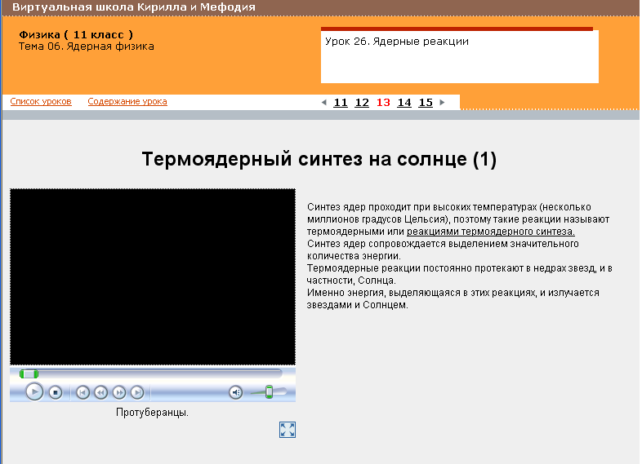

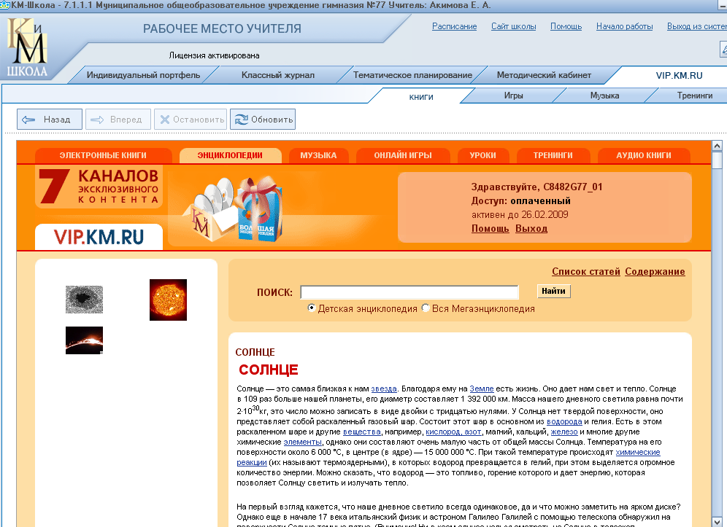

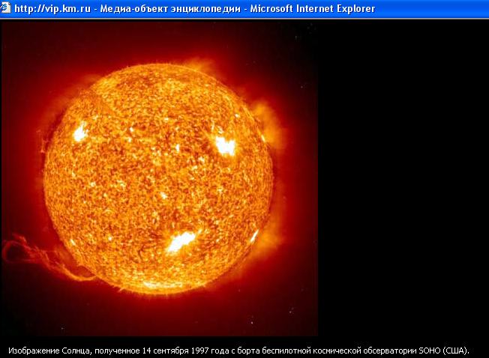

- Воспитание убежденности в том, что все природные процессы возможно объяснить при помощи физики, математически смоделировать физические процессы, уважения к ученым, сделавшим ключевые открытия в данной области науки, патриотических чувств от открытий сделанных российскими учеными и лауреатами Нобелевской премии.
История открытий:
Радиоактивности
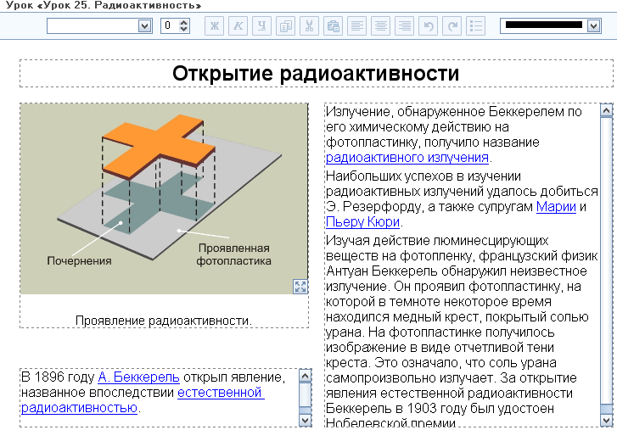

Составляющих излучения:
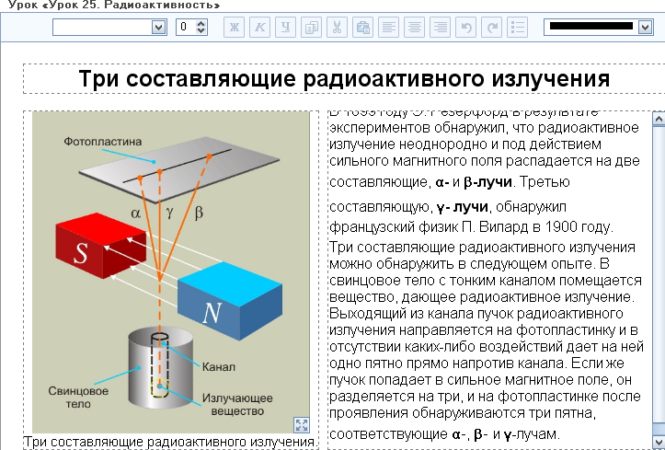

- Применять полученные знания для решения физических задач, для обеспечения безопасности жизни, рационального использования природных ресурсов и охраны окружающей среды.

Действие радиации на живой организм:
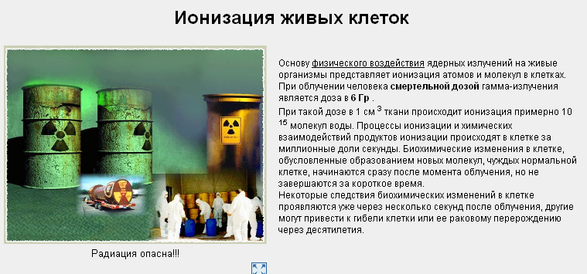

Биологическое действие радиации:
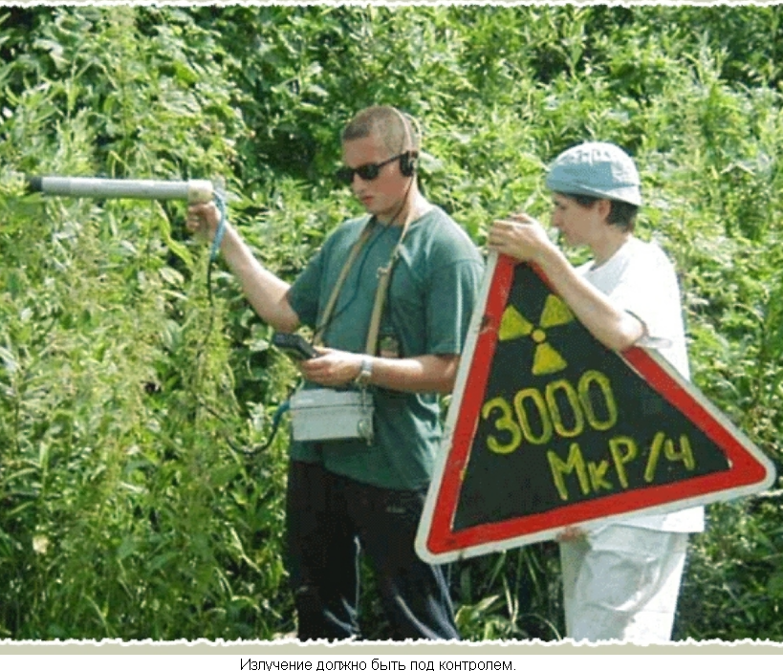
Интерактивный объект ядерный взрыв:
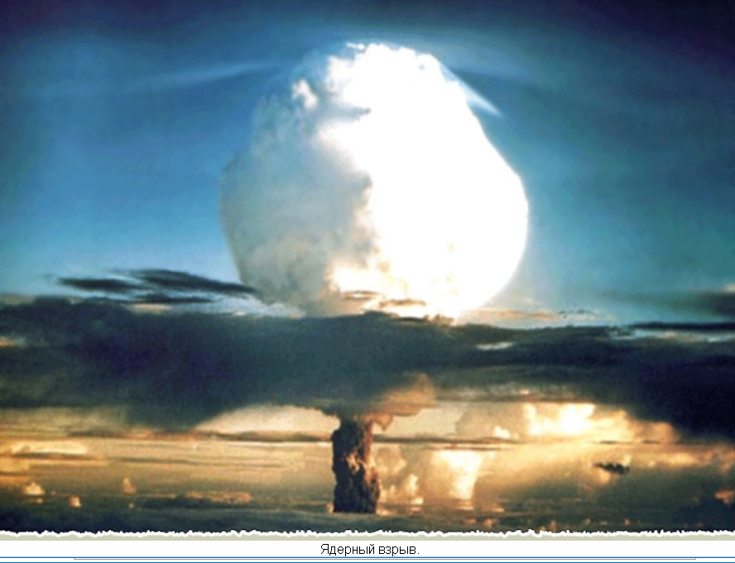
Рассмотрев понятие наглядности в качестве важнейшего методоло-гического основания применения информационных технологий, в целях обобщения обратимся вновь к толкованию понятия «наглядность». Обыденное толкование наглядности происходит от слова «наглядный» — убедительный, очевидный, основанный на показе. Все известные виды наглядности связаны, во-первых, с общими особенностями познания и спецификой познавательной деятельности обучаемых, которая опирается на симбиоз чувственного и логического; во-вторых, с формированием (моделированием) наглядных образов, обусловливающих и регламентирующих определенные способы деятельности педагога и обучаемого. Таким образом, наглядность в обучении есть отображение явлений реального мира в виде дидактического образа, формируемого (или моделируемого) с помощью средств обучения. Обобщив вышеизложенное, сформулируем дидактическое определение понятия «наглядность»:
Наглядность представляет собой образное восприятие явлений и процессов с помощью тех или иных моделей, которые создаются из элементов живого созерцания на основании определенных знаний об этих явлениях и процессах.
Как уже отмечалось ранее, в библиотеке наглядных пособий КМ-школы имеется «Конструктор информационных объектов» и «Конструктор презентаций». Они позволяют учителю самостоятельно создавать наглядные методические пособия, используя готовые тексты, фотографии, рисунки, анимации, интерактивный эксперимент.
Преподавание такой науки, как физика, нельзя уложить в точно очерченные рамки типового перечня учебно-наглядных пособий. Настоящий учитель всегда будет искать новые пути для проверки своих методических идей, что обычно связано с самостоятельным изготовлением новых учебно-методических пособий. Такая работа в кабинете физики является одним из главных признаков методического и научного роста педагога. Самостоятельно изготовленные средства могут заменить недостающие промышленно изготовленные дидактические информационные средства.
Использование самостоятельно изготовленных дидактических информационных средств во время уроков позволяет в ряде случаев заметно повысить качество проведения уроков физики, расширяет методические возможности учителя и по методическим соображениям они могут быть даже лучше включенных в основную коллекцию наглядных пособий.
Самостоятельно изготовленные дидактические информационные средства, за разработку которых берется учитель, в зависимости от его профессиональной подготовки и опыта работы, по уровню сложности и степени новизны можно условно разделить на три категории. К первой относят простейшие самодельные дидактические информационные средства, копируемые по образцу или описанию, данному в методической литературе. Вторая категория охватывает доработки, изменения, вносимые учителями в уже имеющиеся шаблоны. Третья категория сложности предполагает самостоятельное проведение полностью авторской разработки и изготовления нового дидактического информационного средства.
Учителя, как правило, отказываются от повторения сценариев дидактических информационных средств, которые выпускаются промышленностью серийно и могут быть приобретены через торговую сеть. Дело в том, что, копируя сценарий промышленно выпускаемого дидактического информационного средства в школьных условиях, в лучшем случае удастся создать средство, которое будет не хуже. По качеству подачи информационного материала учитель вряд ли сможет конкурировать с основными включенными в КМ-школу шаблонами.
Более правильным является иной подход, в соответствии с которым областью творчества учителя становится разработка уникальных, не существующих на данный момент дидактических информационных средств.
Работа учителя над созданием самодельного нового дидактического информационного средства является школой самообучения искусству представления учебной информации.
В процессе создания дидактического информационного средства можно выделить следующие основные этапы:
- определение цели разработки;
- изучение опыта других учителей;
- выработка творческих решений;
- изготовление опытного образца;
- опытная проверка;
- доработка образца;
- проверка нового дидактического информационного средства в учебном процессе.
Первый этап — выяснение цели разработки, определение функций и задач, для выполнения которых создается самодельное дидактическое информационное средство. От того, насколько четко будет сформулирована творческая задача, зависит эффективность поиска путей ее решения.
Второй этап — изучение опыта других учителей по созданию аналогичных дидактических информационных средств. Учет этого опыта значительно сокращает время разработки, позволяет выявить и сопоставить достоинства и недостатки имеющихся информационных решений. Задачей учителя на этом этапе является отбор таких информационных решений, которые наиболее соответствовали бы его дидактическому замыслу, возможностям аппаратных средств кабинета физики и умениям учителя или его помощников.
В итоге информационного поиска учитель может остановиться на уже опробованном другими учителями варианте, приемлемом для него в методическом отношении. Заниматься поиском самостоятельного решения рационально тогда, когда после изучения существующих творческих решений выясняется, что ни одно из них по каким-то причинам непригодно. В этом случае за основу берется совершенно новая идея, базирующаяся на иных принципах по сравнению с теми, на которых уже действуют существующие дидактические информационные средства.
Третий этап самый ответственный. Используя полученную информацию, анализируя собственные подходы к решению поставленной задачи и свои возможности, учитель останавливается на; каком-то определенном творческом решении. Идея будущего дидактического информационного средства материализуется в сценариях, а при необходимости — и в информационных моделях. При этом принимаются во внимание эксплуатационные качества будущих информационных носителей дидактического средства, учитываются характеристики тех аппаратных средств, совместно с которыми предполагается использовать новое средство.
Четвертый этап, самый трудоемкий, заключается в изготовлении опытного образца дидактического информационного средства. На этом этапе могут возникнуть трудности с приобретением нужныx информационных носителей, созданием условий для записи и воспроизведения, согласованием возможностей аппаратных средств кабинета физики и т.п.
Пятый этап — пробное испытание готового образца. На этом этапе для консультаций привлекаются опытные учителя физики и методисты. Цель этапа — проверить правильность избранного методического решения, оценить соответствие педагогическим требованиям к дидактическим информационным средствам.
Шестой этап состоит в доработке опытного образца по результатам его испытания. При этом устраняются выявленные методические недостатки, уточняются отдельные информационные и эксплуатационные характеристики.
Седьмой этап — завершающий. В его ходе проводят педагогический эксперимент — проверку нового дидактического информационного средства в учебном процессе, и выясняют, насколько оно соответствует цели, поставленной при его разработке. Выясняются его возможности для решения методических задач учителя. Проводят уроки с его использованием. Если оказывается, что ожидаемый результат получен, то новое дидактическое информационное средство вводится учителем в практику своей работы и в практику работы педагогического коллектива.
В зависимости от сложности создаваемого дидактического информационного средства отдельные из рассмотренных этапов могут дополняться другими действиями, или, наоборот, оказаться свернутыми, или отсутствовать вовсе.
Рассмотрим создание несложного дидактического информационного средства — контрольной работы. В «КМ-школе» создать контрольную работу достаточно просто.

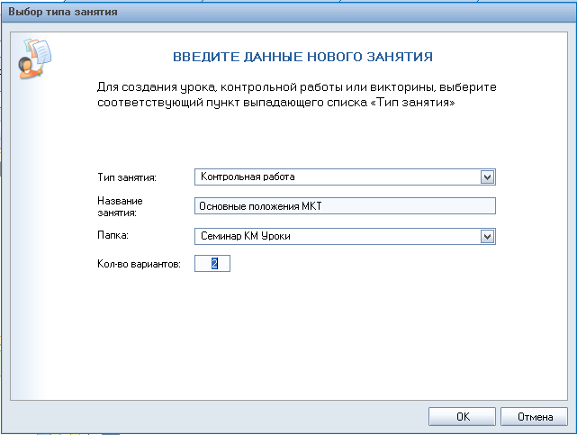
- Создаем занятие и выбираем ТИП ЗАНЯТИЯ - контрольная работа. На этом этапе выбираем также количество вариантов. Заранее отмечу, что количество вариантов можно варьировать и в ходе создания контрольной работы.

- Уникальность «КМ-школы» в том, что она позволяет помимо произвольных вопросов и заданий включить в контрольную так же и тест, о преимуществах которого мы говорили выше.
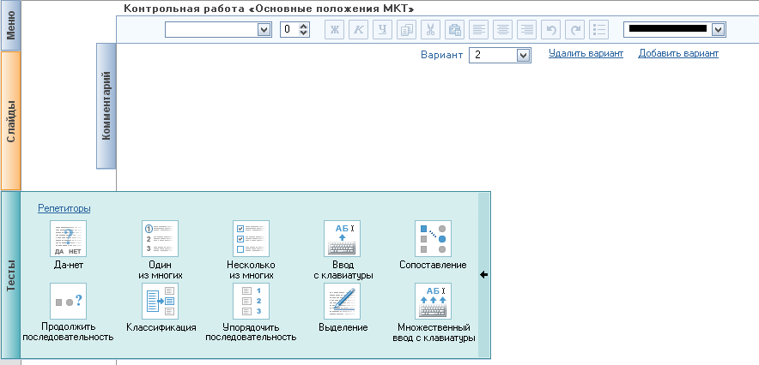
- Выбираем один из видов теста и формулируем вопросы по теме контрольной работы
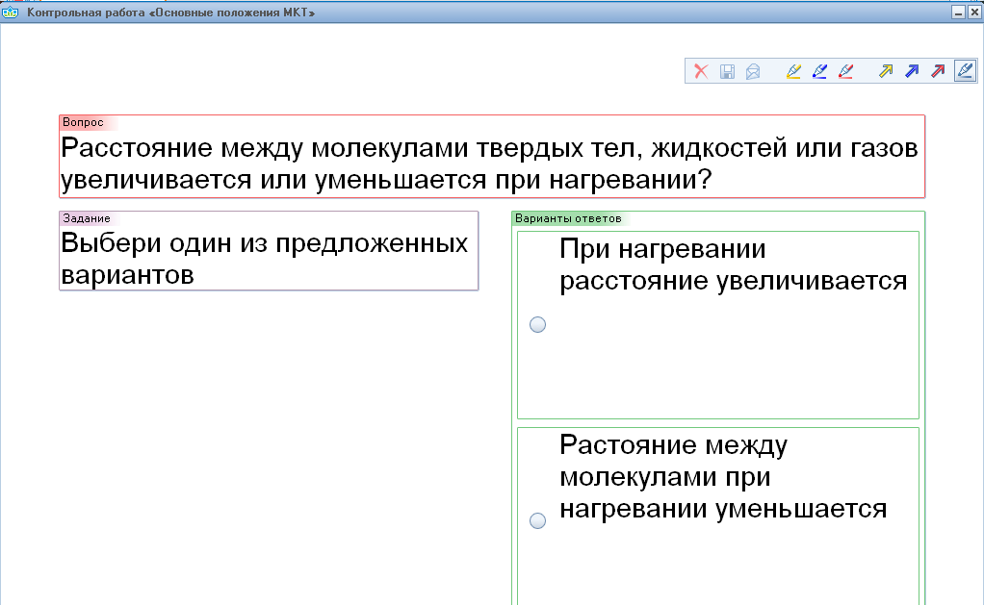

- Ученики могут сразу посмотреть верен ли ответ, а может по окончанию контрольной работы ознакомиться с результатом.

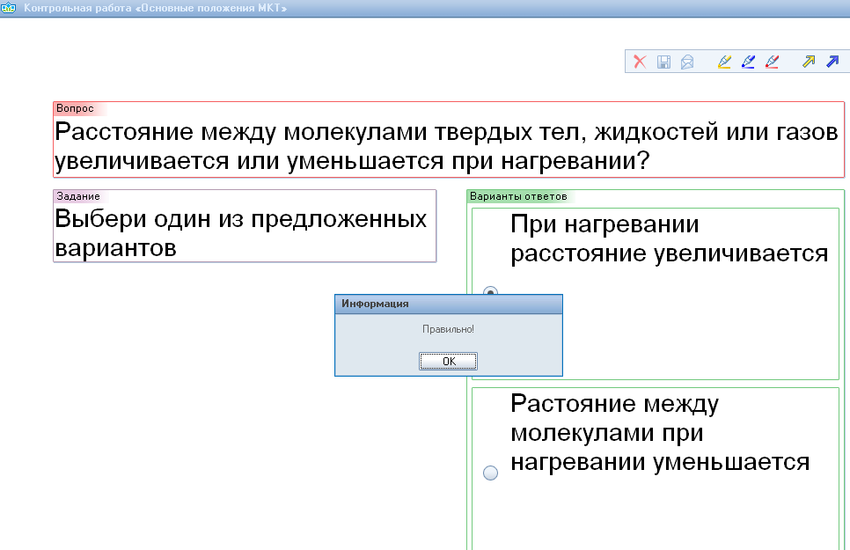

Следующим объектом, который может разработать учитель и использовать на своих уроках при помощи «КМ-школы» это ВИКТОРИНЫ.
- Первый шаг аналогичен шагу создания КОНТРОЛЬНОЙ РАБОТЫ. Во вкладке ТИП ЗАНЯТИЙ выбираем ВИКТОРИНУ.
Система помощи «КМ-школы» дает следующие определение:
Тематическая викторина — это викторина, вопросы которой распределены по темам и по уровням сложности.
На проекторе Тематическая викторина отображается в виде таблицы, ячейки которой окрашен в цвета: красный — на вопрос уже ответили, зеленый — вопрос открыт для выбора,
Основную область экрана занимает таблица с вопросами викторины. В каждой строке таблицы располагаются вопросы, связанные одной темой. Эта тема указывается в ячейках столбца Тема. Для каждой темы можно создать от 1 до 5 вопросов различного уровня сложности.
Уровень сложности определяется количеством баллов, которое можно получить за правильный ответ на вопрос. Вопросы одного уровня сложности располагаются в одном столбце таблицы. 3 самый легкий вопрос можно получить 10 баллов. За вопрос следующего уровня сложности можно получить на 10 баллов больше, и так вплоть до 50 баллов за самый сложный вопрос.
Изменить количество баллов, получаемых за ответ на тот или иной вопрос нельзя, но можно включать и отключать вопросы различного уровня сложности. Флажки в верхней строке таблиц определяют, используются или нет в викторине те или иные вопросы. По умолчанию проставлены все флажки - это значит, что в викторину включены вопросы каждого уровню сложности. Чтобы добавить или удалить из викторины вопросы определенного уровня сложности, надо соответственно установить или снять нужный флажок, нажав на него лево кнопкой мыши.
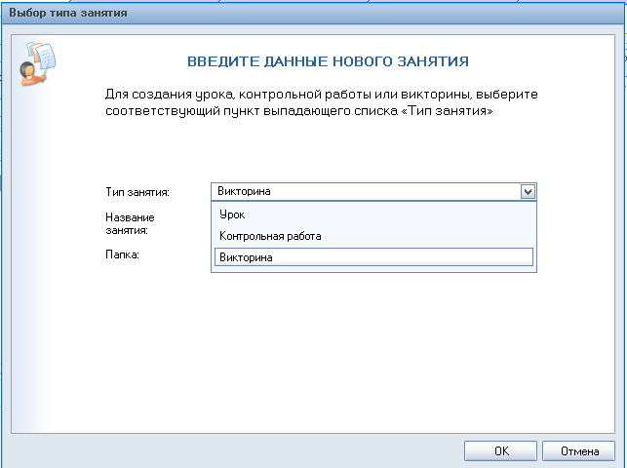
- Создаем темы и вопросы викторины.
Для создания темы викторины выполняем следующие действия: выберите строку с незаполненной ячейкой в столбце Тема и установите в этой ячейке флажок. Нажмите левой кнопкой мыши на ячейку проставленным флажком - курсор будет установлен на середину ячейки. Введите с клавиатуры тему. Чтобы исключить данную тему из викторины, снимите флажок в ячейке с названием темы. Если в этой теме уже были созданы вопросы, они будут исключены из викторины. Однако это не значит, что они будут удалены. При снятом флажке название темы и соответствующие вопросы выделяются серым цветом и становятся недоступны для редактирования. Если же установит флажок, то редактирование темы и вопросов снова становится возможным и эти вопросы снов включаются в викторину.
Для создания вопроса по уровню сложности установите или снимите флажок в столбце уровня сложности. При установленном флажке вопросы по уровню сложности будут включены в викторину, и, наоборот, при снятом флажке вопросы этого уровня сложности будут исключены из викторины.

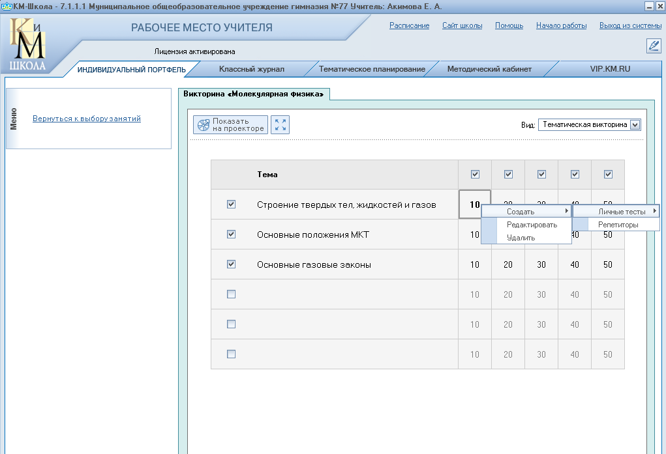

- Для просмотра работы вопросов викторины нажмем пиктограмму полноэкранного просмотра.

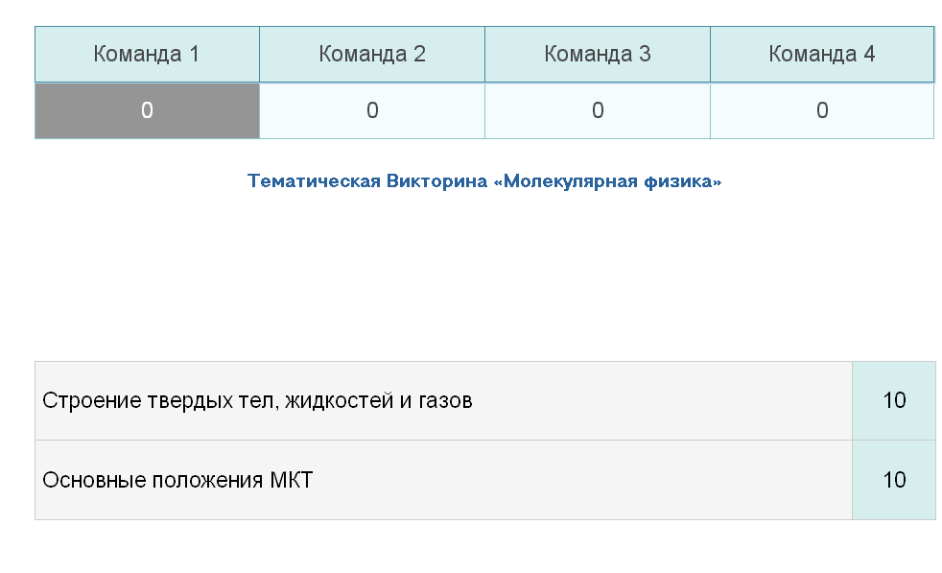

- Запустив работу викторины мы видим на экране вопрос и время для ответа на него.
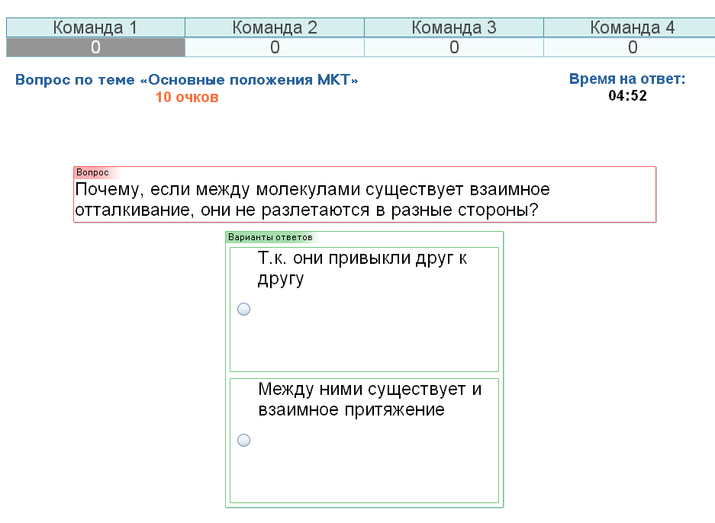

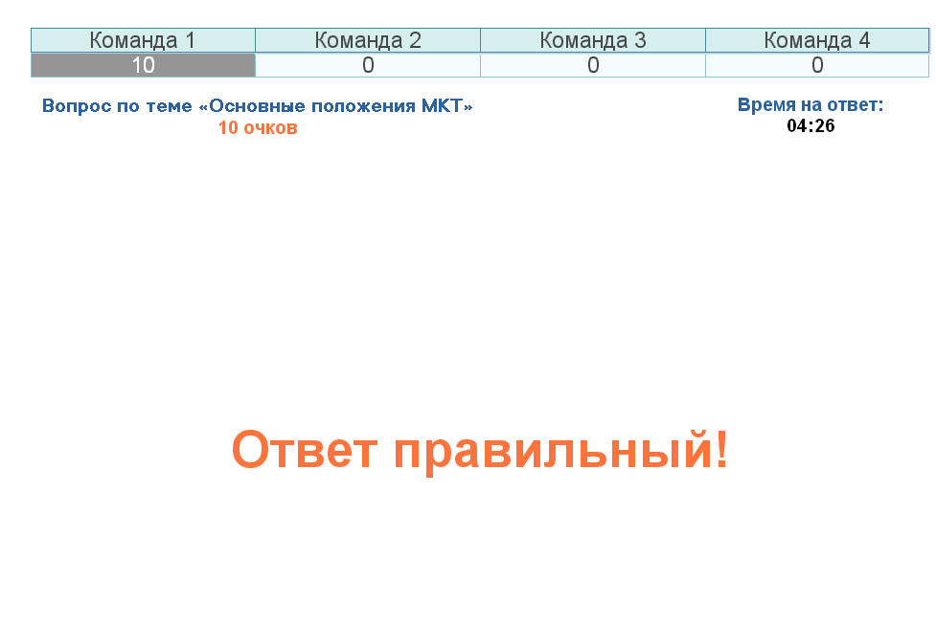

Создавая викторины по изученным темам, учитель повышает интерес учеников к своему учебному предмету. Викторины проходят в виде соревнований нескольких команд и кроме повторения основ, учат ребят взаимодействовать друг с другом в команде, сплочают их.
Подводя итог статьи, хочу сделать упор на основных достоинствах и возможностях программы «КМ-школа» при решении выше названных педагогических проблем.
- Любой педагог может переложить свой педагогический опыт в информационное пространство не испытывая трудностей при создании информационных объектов.
- Кроме типовых объектов могут быть созданы викторины, контрольные работы, тесты.
- Могут быть созданы занятия с использованием, как типовых шаблонов, так и богатейшей библиотеки «КМ-школы»
- Учитель, как никто другой видит обучаемых им учеников, знает какой материал вызвал наибольшие трудности при изучении. Создаваемые учителем средства контроля в виде тестов смогут дать реальную картину уровня знаний учащихся. Отмечу еще раз, что при проведении тестирования ученики испытывают меньший стресс, и их ответы наиболее полно раскрывают уровень усвоенного материала.
- «КМ-школа» решает проблему наглядности изучаемых физических явлений. Имеющиеся интерактивные, анимационные объекты, а так же видеоролики демонстрируют процессы (особенно актуально в курсе «ядерной физики») которые раньше изучались лишь догматически. Педагог, использующий на своих уроках «КМ-школу», может полностью решить проблему низкого уровня знаний выпускников и, как следствие, низкого балла на Едином государственном экзамене.

Удачи Вам коллеги, в освоении и профессиональном использовании «КМ-школы».
Литература
  - Тематическое планирование уроков физики 11 класс по учебнику В.А. Касьянова. Издательство «Учитель», 2005г. Волгоград.
  - Э.М. Браверман «Преподавание физики, развивающее ученика». Пособие для учителей и методистов. –Москва: Ассоциация учителей физики, 2005 г.
  - А.В. Смирнов «Методика применения информационных технологий в обучении физике». Москва. Издательский центр «Академия», 2008г.

